Pozdravljeni četrtošolci!
Vesela bom, če mi boš poslal kakšno fotografijo tvojih dejavnosti ali pa mi kar tako napisal kakšen stavek.

Moj naslov: lucija.sarc1@guest.arnes.si

Petek, 29. maj 2020
Pozdravljen/a!
- Bi nekaj sproščujočega za konec tedna? Se kdaj zazreš v nebo?
- Oblaki so roj drobnih vodnih kapljic ali ledenih kristalčkov, ki lebde v atmosferi.
- Zagotovo ste že opazovali oblake? Puhaste bele kepice na modrem nebu. Predlagam, da se uležete na travo, in se ozrete v nebo. Zabavno je, če to počnete še s kom npr. Z bratcem, s sestrico ali s starši. Opazili boste, da vas bodo oblike oblakov spominjale na tjulnja, mačko, lokomotivo …
- Če imaš telefon ali fotoaparat, skušaj posebne oblike še ujeti!

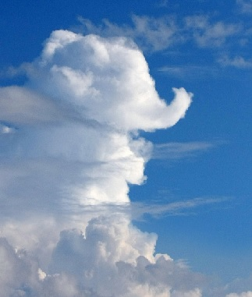
Vidiš kaj posebnega na fotografijah, ki ti jih pripenjam?

